Srednja Šola Veno Pilon

Seminarska naloga

IVANA KOBILCA

Mentor: | Avtor:

14. 3. 2012, Tevče
KAZALO

UVOD………………………………………………………………………….. 3
ŽIVLJENJEPIS………………………………………………………….. 4, 5, 6
ANALIZA SLIK…………………………………………………………...... 7, 8
ZAKLJUČEK………………………………………………………………….. 9
VIRI IN LITERATURA………………………………………………………. 10
UVOD

Odločila sem se, da naredim seminarsko nalogo o Ivani Kobilca, saj je najpomembnejša slovenska slikarka. Poskušala jo bom čim bolje opisat in tako izvedeti veliko novih zanimivih stvari o njej.

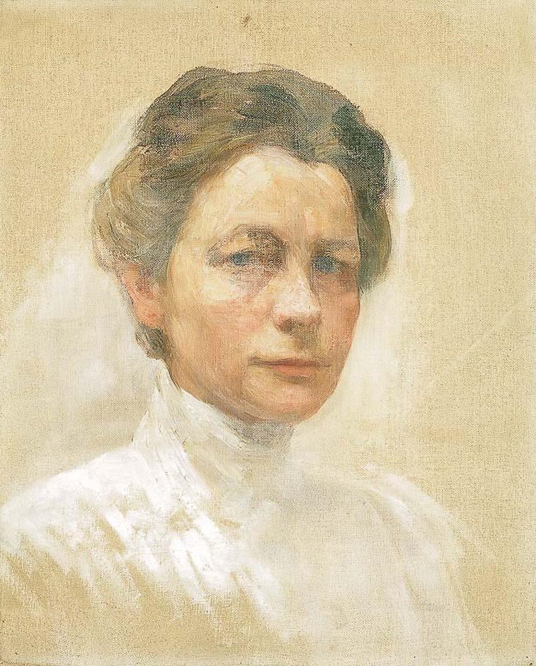
ŽIVLJENJEPIS

Ivana Kobilca ja bila slovenska slikarka. Rodila se je 21. decembra leta 1861, umrla pa 5. decembra leta 1926. Bila je akademsko izobražena slikarka. Risanja se je učila pri Idi Künl v Ljubljani, v letih 1879-1880. Na začetku je kopirala slike starih mojstrov. Od leta 1881-1891 je svoje znanje izpopolnjevala v Münchnu, naslednjih 7 let pa še pri žanristu in portretistu Aloisu Erdteltu. Med počitnicami je zbirala in risala kmečke starožitnosti. Leta 1891 je na pobudo vzornika Fritza von Uhdeja poslala svoji sliki Poletje in Likarice v pariški Salon, kjer ji je Državno umetnostno združenje podelilo naziv associée.

Težišče njenega ustvarjanja je bilo v figuralnem slikarstvu, še posebej portretu in žanrskih upodobitvah iz kmečkega in meščanskega življenja.

V Parizu je živela v letih 1891 in 1892, kjer se je krajši čas izpopolnjevala v zasebni šoli Henrija Gervexa, vmes pa je 1892 leta slikala v Barbizonu. Leta 1894 je obiskala Firence, nato pa zaradi ugodnih naročil v letih 1897-1905 živela v Sarajevu, kjer je bila tudi članica Sarajevskega slikarskega kluba. Tu je naredila 3 cerkvene freske (v letih 1900 in 1905) ter z ilustracijami sodelovala v enciklopediji Die österreichisch-ungarische Monarchie in Wort und Bild (1901) in v več letnikih revije Nada. Leta 1903 je za prenovljeno dvorano magistrata v Ljubljani dokončala alegorično kompozicijo Slovenija se klanja Ljubljani, ki jo je Rihard Jakopič precej negativno ocenil. V letih 1906-1914 je živela v Berlinu, nato pa v Ljubljani.
Samostojno je 1889 leta razstavljala v Ljubljani in 1890 leta v Zagrebu, retrospektivni razstavi pa so ji priredili leta 1928 in 1979 v Narodni galeriji v Ljubljani.
Uvrščamo jo med klasike slovenskega realizma, ki so utirali pot modernemu slovenskemu slikarstvu.
Realizem v likovnem slovarju 19. stoletja obsega protislovne vsebine od courbetovskih fizičnih metonimij (ki jih je presenetljivo malo) in stvarnega meščanskega žanra do različnih idealiziranih realizmov, v katerih zasledimo močne vsebinske plasti zgodovinskih motivov, religiozne tematike in narodne mitologije. V realizmu so največkrat podrobno izdelane naturalistične slike.
Drugi slikarji tega obdobja so bili Anton Ažbe, Alojzij Gangl, Jožef Petkovšek, Janez Šubic, Jurij Šubic, Ferdo Vesel in Janez Wolf.

Leta 1918 je bilo ustanovljeno društvo Narodne galerije, toda prizadevanja za dom ('akropolo', kot so jo imenovali ob ustanovitvi) slovenske umetnosti so se porajala že proti koncu 19. stoletja, ko so se za ustanovitev Narodne galerije zavzemali polihistor in časnikar pl. Peter Radics, pa župan dr. Ivan Hribar, nato Društvo za krščansko umetnost, ki je leta 1907 postavilo zbirko starejše slovenske umetnosti. Skratka, skozi desetletja je živela neustavljiva želja Slovencev po lastni umetniški ustanovi - želja, ki se je ob prevzemu poslopja Narodnega doma v letu 1928 končno uresničila. Pomembna je bila tudi že vsaka letnica pridobitve umetnin: s Strahlovo oporoko leta 1929, denimo, je Narodna galerija pridobila mogočen fond domačih in evropskih slikarjev, ki ga je leta 1930 na razstavi prvič pokazala javnosti. Isto leto so iz Pariza pripeljali v Ljubljano naročene louvrske odlitke, ki so jih veličastno postavili v "slovenski Louvre". Fond donacije dr. Frana Windischerja, ki je bil hkrati mecen in od leta 1929 tudi podpredsednik, od 1933 pa predsednik društva Narodne galerije, pa je prispeval izjemno vrednost k umetnostni zbirki; Windischerjev fond - prvo volilo v zgodovini ustanove - je še danes temelj galerijske zbirke.

Med projekti vseslovenskega značaja, posebej izstopa velika razstava Gotika v Sloveniji, ki jo je Narodna galerija, pod ravnateljstvom dr. Andreja Smrekarja, priredila 1995, v sodelovanju s Filozofsko fakulteto iz Ljubljane (vodja projekta dr. Janez Höfler). Razstava je teoretsko zaobsegla vse umetnostne zvrsti in celotno slovensko etnično ozemlje, pri kritični obravnavi gradiva pa je sodelovala vrsta strokovnjakov iz Slovenije in tujine. Projekt Gotika v Sloveniji je hkrati odprl vrata novega galerijskega poslopja in tako zaznamoval svoj mejnik v zgodovini Narodne galerije. Z novimi prostori je obogatila gmotne možnosti za izvajanje svoje temeljne, davnega leta 1918 zastavljene naloge: varovati umetniško dediščino slovenskega naroda in jo na vrhunski strokovni ravni posredovati javnosti. Med razstave večjega formata štejemo tudi monografsko pregledno razstavo Življenje in delo baročnega slikarja Valentina Metzingerja, avtorice in dolgoletne ravnateljice Narodne galerije dr. Anice Cevc, ki jo je pripravila leta 2000. Za Narodno galerijo pa je bilo leto 2001 morebiti najpomembnejše prelomno leto, končala se je gradnja nove vhodne avle, delo avtorjev Sadar Vuga Arhitekti. S tem je Narodna galerija odprla nove naloge in oblike posredovanja kulturne dediščine v svetu spreminjajočih se razmerij med gledalstvom in muzejskimi ustanovami katero bo - tako kot vsem nacionalnim galerijam po svetu - določil in izoblikoval le čas.

POMEMBNA DELA:
- Holandsko dekle (1886)
- Citrarica (okoli 1887)
- Kofetarica (1888)
- Portret sestre Fani (1889)
- Poletje (1889-90)
- Likarice (1891)
- Otroci v travi (1892)
- Pariška branjevka (1892)
- Avtoportret (1894-95)
- Avtoportret s paleto (1914)

ANALIZA SLIK
KOFETARICA
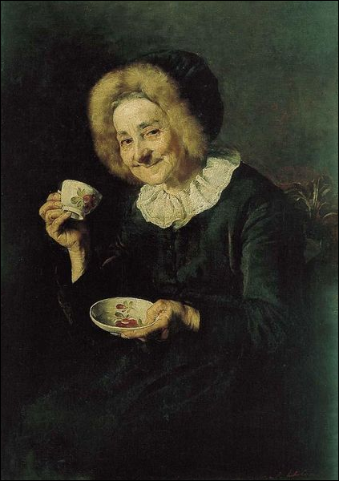

- vsebinska analiza
MOTIV: Na Kobilčinem delu Kofetarica je upodobljena ena sama oseba. Slikarka se je osredotočila nanjo; zanima jo njeno razpoloženje medtem ko pije kavo.
VSEBINA: Na sliki je upodobljena prikupna starka s poslikano skodelico in krožničkom v rokah zre v nas, kot bi nas hotela povabiti k družabnemu obredu. Vidimo zadovoljen obraz ob pitju.
LIKOVNA SNOV: Tukaj je likovna snov sodobna-portret.

2. oblikovna analiza
KOMPOZICIJA: Slika Kofetarica ima kompozicijsko premišljeno razporejene detajle od svetlega nagubanega ovratnika in krznene obrobe na čepici ter seveda do rok, ki nosijo k ustom okrašeno porcelanasto skodelico s krepčilnim napitkom.
PERSPEKTIVA: To Kofetarico vidimo samo iz ene točke opazovanja. Je centralna ali središčna perspektiva.
TEHNIKA: Kofetarica je oljna slika. Narisana je na platnu in je velika 100x70 cm.

POLETJE

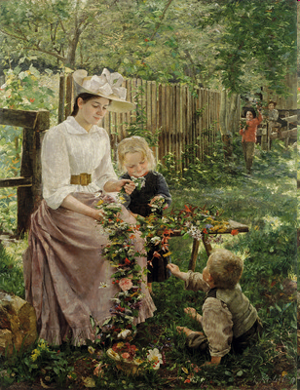

V ospredju je figuralna skupina, ki jo sestavlja sestra Fani ter otroka iz njenega bližnjega sorodstva, potem se prostor diagonalno odpre v globino, pri čemer si je pomagala z vrtno ograjo, v dnu slike je videti bližajočega se fantiča. (Pri slikanju te slike si je pomagala s fotografijo.) ; prizor se dogaja v Matjaževem vrtu, kjer se živahne sončne lise in rdeči barvni poudarki rožnih cvetov utapljajo o v prevladujoči sončno zeleni barvi, ki kot ''živa meja'' prepreza celotno površino. Idilični ljubki žanr, ki je žel priznanje na številnih razstavah in postal nekakšen sinonim za njen ustvarjalni način in domet, razodeva preprosto poezijo, ki pa je vse prej kot spontana; očiten je namreč izrazit študijski pristop, ki spreminja na videz neposredno sceno v skrbno nadzorovano podobo, prav ateljejsko v svojih končnih učinkih.

ZAKLJUČEK

V tej seminarski sem spoznali, da je bila Ivana Kobilca ena pomembnejših slovenskih slikark. Bila je zelo pogumna saj, takrat ženske kot slikarke niso bile zaželene. Bila je tudi upodobljena na bankovcu za 5000 SIT. S tem smo ji Slovenci izkazali zahvalo, za njene velike korake, ki jih je naredila za slovensko umetnost.

VIRI IN LITERATURA

- BREJC, Tomaž; Realizem, impresionizem, postimpresionizem / Tomaž BREJC – Ljubljana : Narodna galerija, 2006

- http://sl.wikipedia.org/wiki/Ivana_Kobilca

